
Presseinformation
Abdruck honorarfrei. Belegexemplar erbeten.

Schöck Bauteile GmbH
Wolfgang Ackenheil
Vimbucher Straße 2
76534 Baden-Baden
Tel.: 0 72 23 – 967-471
E-Mail: presse@schoeck.de

Nachwuchskünstler gesucht

Die Schöck Bauteile GmbH veranstaltete zusammen mit der Grund- und Hauptschule (GHS) Steinbach einen Malwettbewerb. Fachliche Betreuung erhielt sie dabei von der Kinder-kunstwerkstatt der Stiftung Frieder Burda Baden-Baden.

Am Freitag den 23. April 2010 saßen 75 Grundschulkinder der Grund- und Hauptschule Steinbach gespannt auf ihren Stühlen als Margret Runge, Leiterin der Kinderkunstwerkstatt der Stiftung Frieder Burda Baden-Baden, das Thema des Malwettbewerbs vorstellte: „Modernes Bauen und Wohnen auf der ganzen Welt“. Um die Fantasie der Grundschüler anzuregen, stellte sie ihnen zum einen verschiedene Architekten vor, die sich bei ihren Werken an der Natur orientieren. Zum anderen zeigte sie ihnen beispielhaft plastische Gegenstände wie Schneckenhäuser, Pyramiden und Würfel. Sie führte sie so spielerisch an das Thema heran und regte ihr Verständnis für Farben und Formen an. Auch Joachim Gerstner, der Rektor der GHS Steinbach, der von Anfang an begeistert von diesem Projekt war, lauschte gespannt ihren Ausführungen. Nach der Einführung durften die Kinder dann endlich zur Tat schreiten und mit ihren Kunstlehrerinnen und Kunstlehrern die Klassenzimmer in künstlerische Werkstätten verwandeln. Mit Pinseln und Farben bewaffnet ging es auch sofort zur Sache. Die Schülerinnen und Schüler der 3. und 4. Klasse strotzten vor Ideen und ihrer Kreativität waren dabei keine Grenzen gesetzt. Für diese bunte Aufgabe, bei dem der Spaß im Vordergrund stand, hatten die Kinder ca. 1,5 Stunden Zeit. Professionelle Betreuung erhielten sie dabei neben Frau Margret Runge natürlich auch von ihren Kunstlehrerinnen und Kunstlehrern der GHS Steinbach und den Mitarbeitern von Schöck die das Projekt initiierten.
Als Motivation werden die besten 12 Motive von einer Jury bestehend aus Schule, Schöck und Stiftung Frieder Burda ausgewählt und mit einem Mal- bzw. Zeichenkurs in der Kinderkunstwerkstatt der Stiftung Frieder Burda in Baden-Baden prämiert. Zusätzlich werden diese Motive im Schöck-Kalender 2011 die Monatsseiten verzieren. Der Kalender wird mit einer Gesamtauflage von 12.000 Exemplaren die Büros und Wohnungen im internationalen Schöck Kundenkreis schmücken.

ca. 2.550 Zeichen

Bildunterschrift
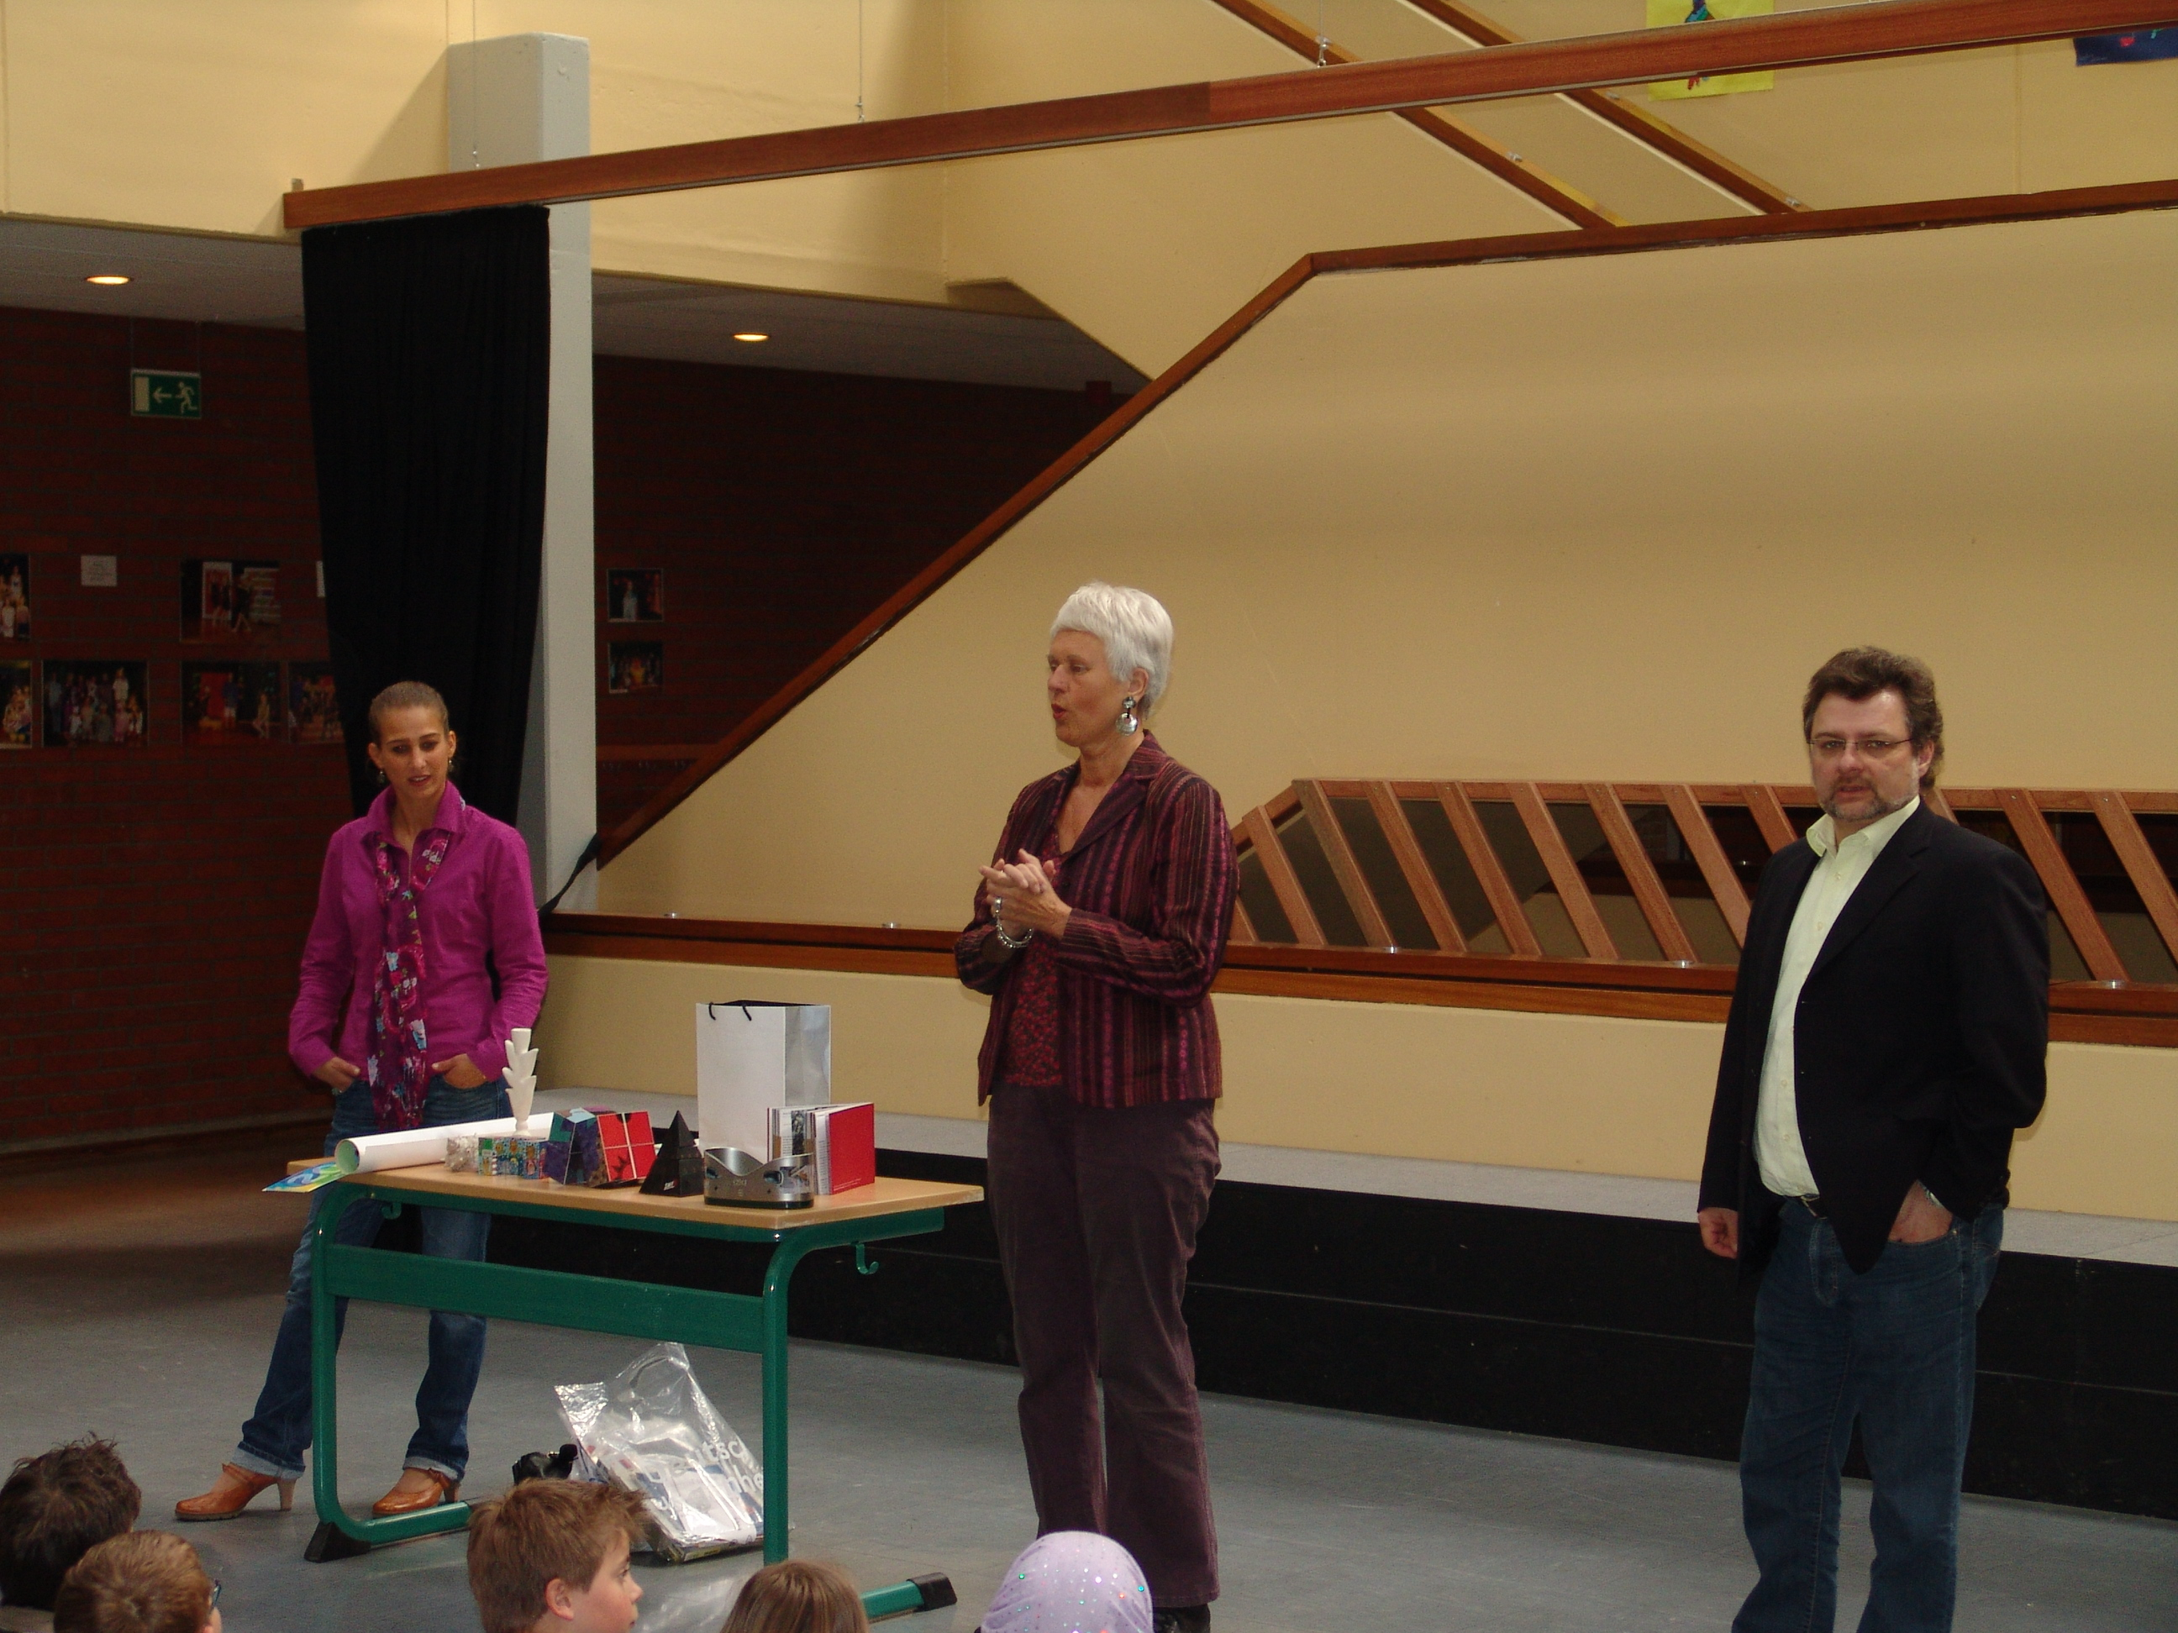

[Einführung.jpg]
Vorstellung des Themas „Modernes Bauen und Wohnen auf der ganzen Welt“
(v.l. Dita Barrantes Reano, Schöck Bauteile GmbH; Margret Runger, Leiterin der Kinderkunstwerkstatt Stiftung Frieder Burda; Joachim Gerstner, Rektor GHS Steinbach)

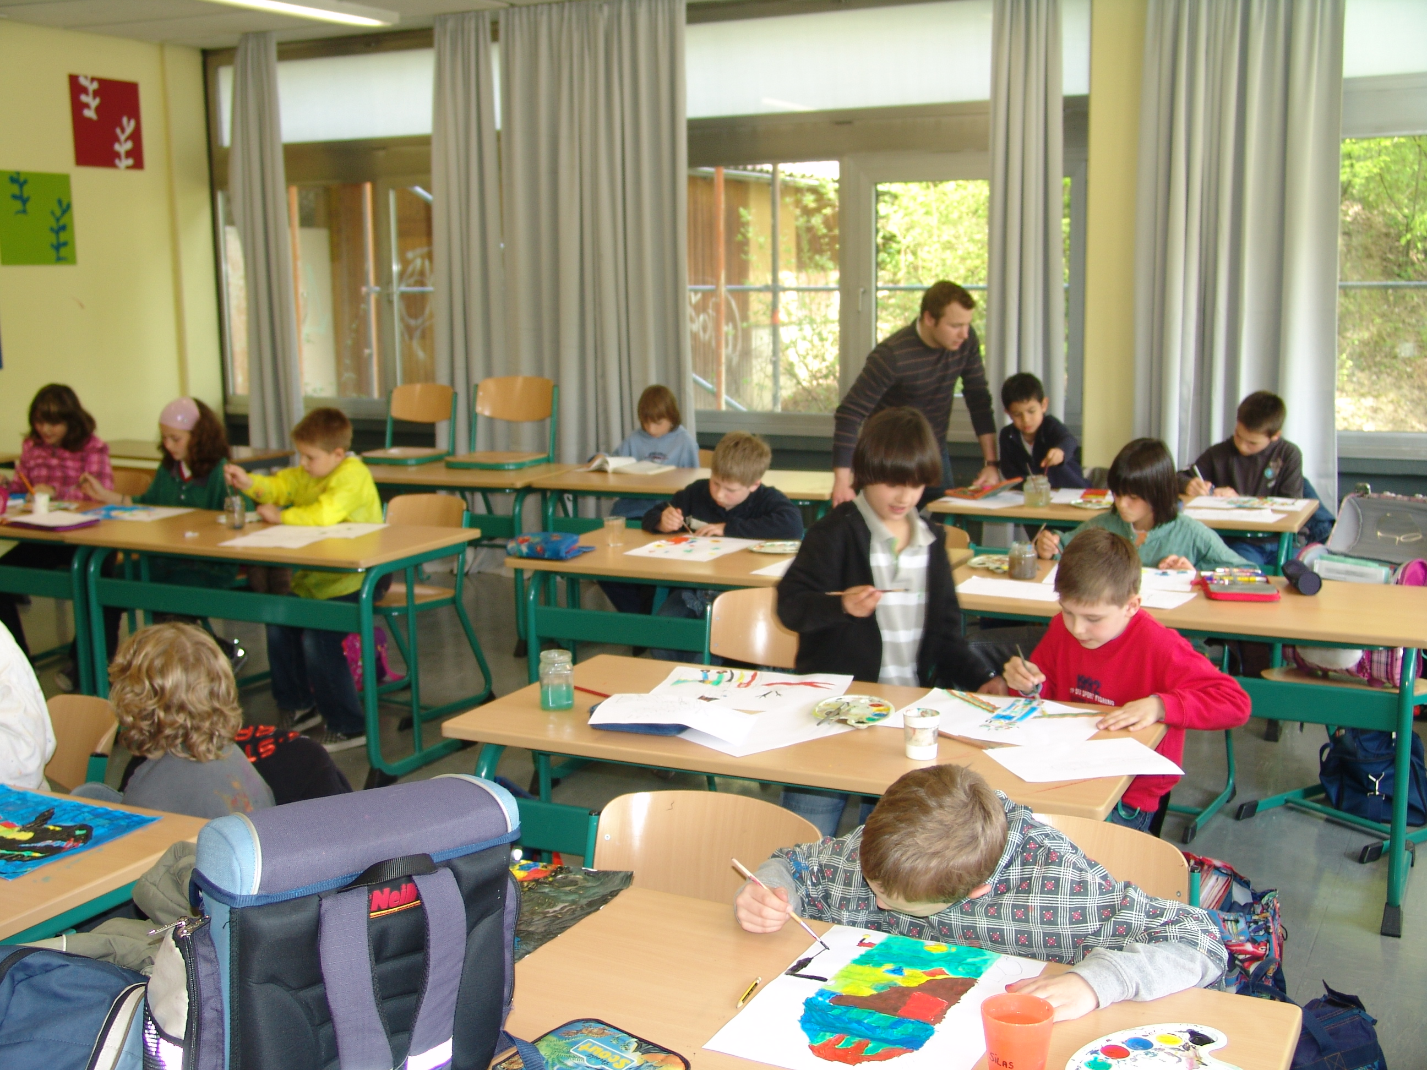

[Ausarbeitung.jpg]
Eifrig bei der Arbeit, die Grundschüler eingetaucht in die farbenfrohe Fantasiewelt

Ihre Rückfragen beantwortet gern

Schöck Bauteile GmbH
Wolfgang Ackenheil
Tel.: 0 72 23 – 967-471
Fax: 0 72 23 – 9677-471
E-Mail: presse@schoeck.de
www.schoeck.de

